Право – це все те, щоістинно і справедливо
Віктор Гюго.
МетоюТижня права булозбагатитизнання, уміння та навичкиучнівізпитань морально-естетичногоспрямування; сприятиформуваннюправовоїсвідомостіособистості; удосконалюватиуміннялогічномислити; виховуватидоброзичливість, людяність, тактовність, відповідальність.
Під час Тижняправовоїосвіти у НВК № 13відбулисярізноманітні заходи для учнів, якіготували не лишевчителі, а такожучнівський парламент. Учні з великим задоволеннямзалучалися довиставкималюнків на правовиховну тематику, конкурсу плакатів та їхзахисту.
Йогопроведеннябулоспрямовано на те, щобпоглибитизнаннядітей про їх права, зазначені в державних документах: зокрема в КонституціїУкраїни. Тобтоцейтиждень - пропаганда, спрямована на всіхгромадяннашоїдержави. А наша маленька «держава» (тобто школа) не стала винятком: булорозроблено ряд заходів, щоохопилиусі ланки освітньоїдіяльності – відпочаткової до старшої.

ПЛАН
ПРОВЕДЕННЯ ВСЕУКРАЇНСЬКОГО ТИЖНЯ ПРАВА
(8 по 13 грудень 2014 р.)
№ | ЗАХОДИ | ДАТА | ВІДПОВІДАЛЬНІ | ВІДМІТКА ПРО ВИКОНАННЯ
1. | Всеукраїнський урок «Права людини» з нагоди проголошення Загальної декларації прав людини | 10.14. | Класоводи,  класні керівники  з запрошенням правоохоронців
2 | Оформлення книжкової виставки «Україна – права держави» | 08.14 | Камишанська О.П.
3 | Оформлення тематичного стенду «Знай свої права та обов'язки» | 08.14 | Шуракова Ю.С.
4 | Бесіди біля книжкової виставки, стенду, шкільної газети | протягом тижня | Вихователі ГПД
5 | Інтерактивна вікторина з правових знань 4- кл. | 10.12.14 | Біла І.І.  Компанієць А.Г.
6 | Правознавча вікторина «Законодавство та право» 9 класи | 12.12.14 | Шуракова Ю.С.
7 | Випуск газети «Шкільне життя»- «Права та обов’язки дітей | 08.12.14 | Куриненко С.В.
8 | Засідання ради профілактики ( зустріч з представниками правоохоронних органів) | 11.12.14 | Кристова Л.М.
9 | Виховні години: «Стоп насильству над дітьми» : 1-3 кл- «Право на життя – це право бути народженим»; 5-8 кл. «Кулак – доказ?, крик – аргумент?»; 9-11 кл. «Тероризм – загроза людству». | 08.12.14. | Класні керівники , класоводи

ДИРЕКТОР ЄФРЕМОВА Л.С.

08 грудня в НВК №13 був оформлений тематичний стенд, присвяченийтижнюправознавства "Знай свої права тавиконуйобов’язки". Були проведені бесіди, ознайомлення учнів зі стендом.
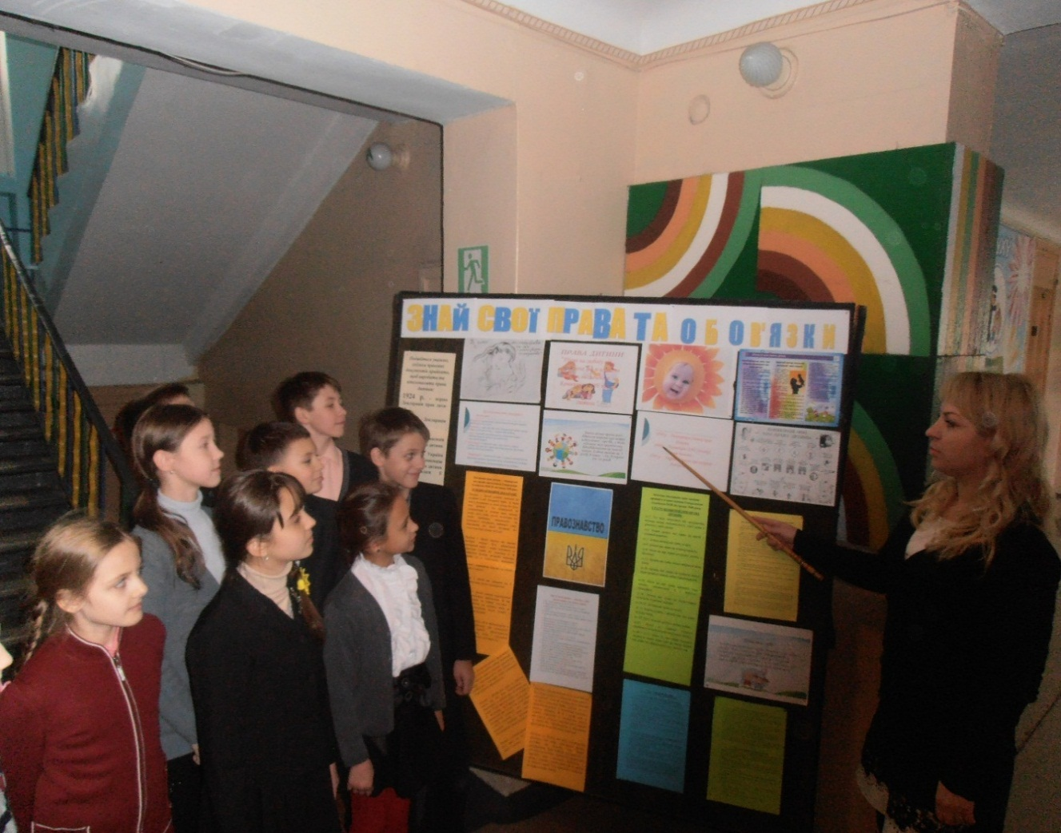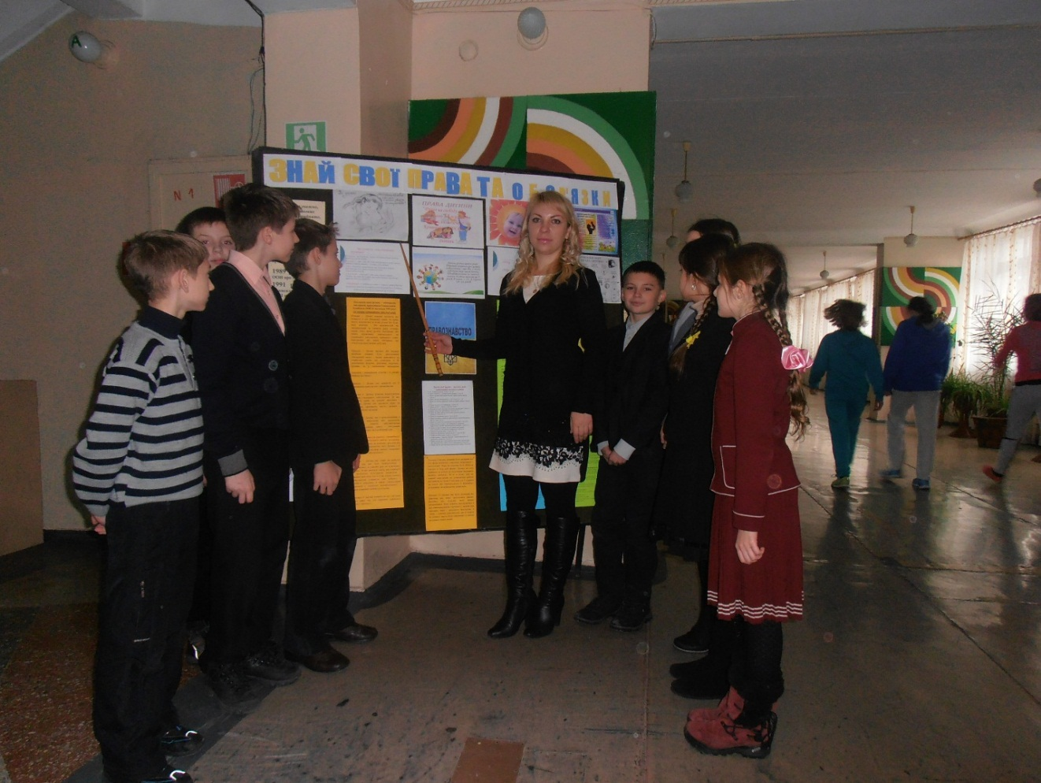
Оформленна книжкова виставка «Україна – права держави»
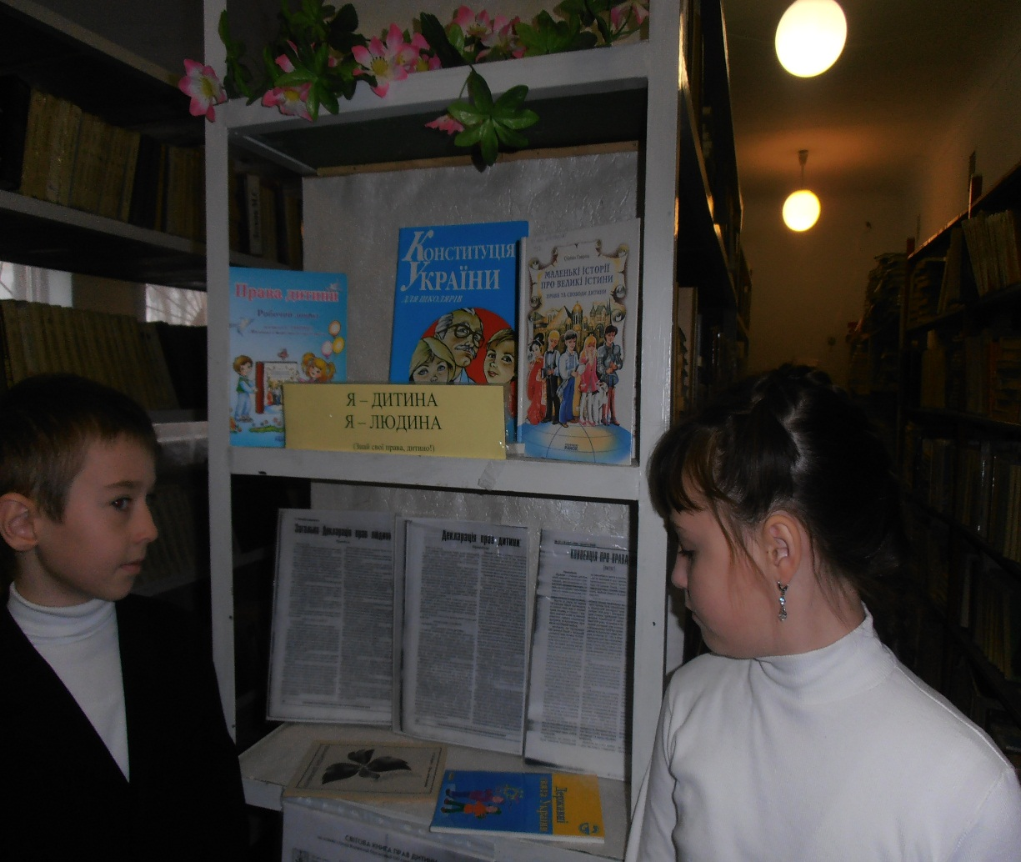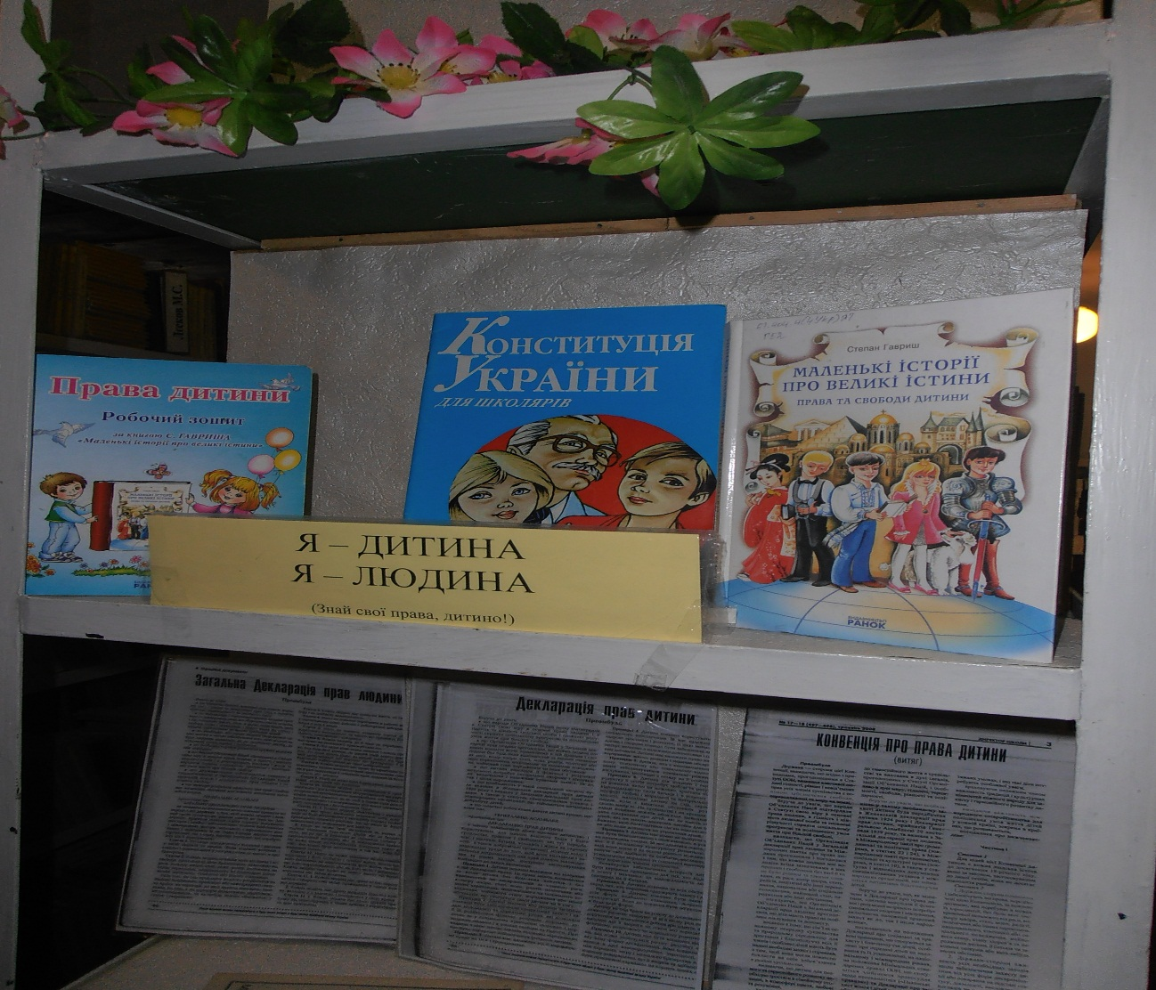
09 грудня проведена урочиста лінійка присвячена Всеукраїнському тижню права, яку підготували вчитель історії та правознавства Шуракова Ю.С. та учні 5-Б класу.Шуракова Ю.С., коротко розповіла про історіюзапочаткування та проведенняВсеукраїнськоготижня права. Всеукраїнськийтиждень права проводиться з 2008 року. Ідеюйогозапочаткуванняініціювала 21 травня 2008 року Координаційна рада молодихюристів при МіністерствіюстиціїУкраїни (консультативно-дорадчий орган Мін’юсту). А завдякипідтримціглавидержави (Указ Президента Українивід 8 грудня 2008 року № 1149/2008) Тиждень права сьогоднівжемає статус державного, носить характер національноїправовоїтрадиції та включає в себе цілу низку публічнихзаходів, акцій, конкурсів.
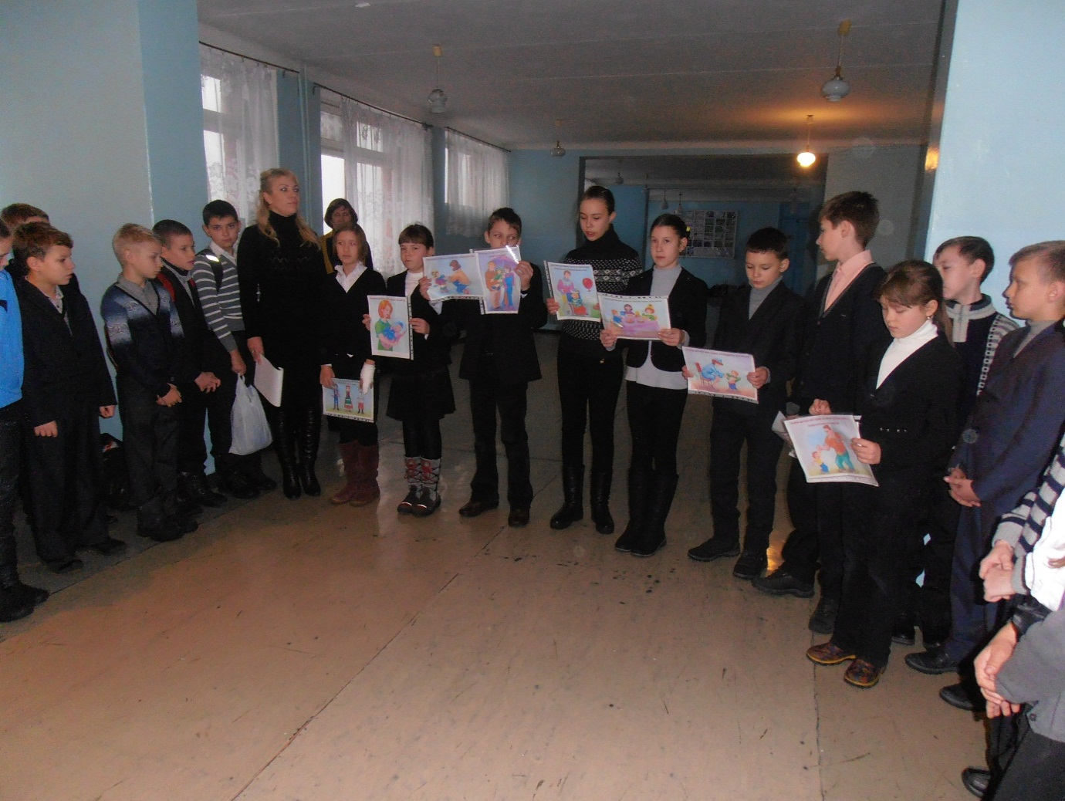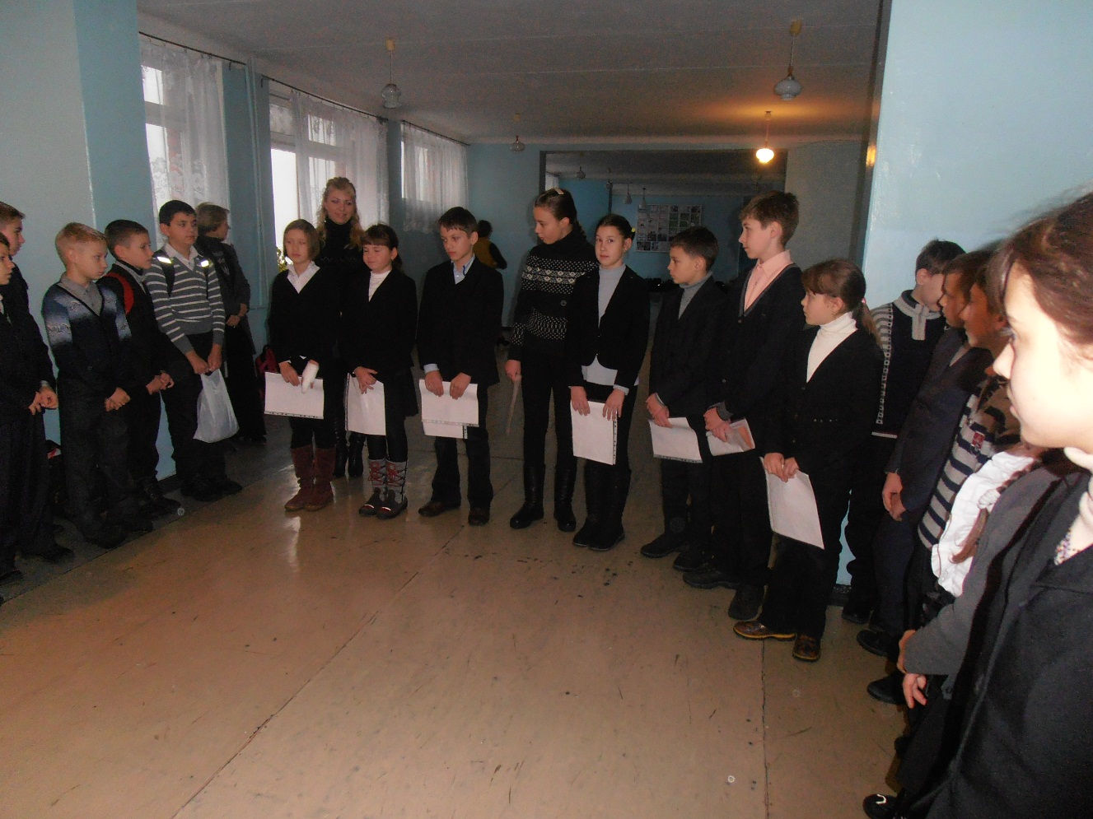

Поглибити знання про особисті права і свободи людини в суспільстві ,повторити зміст основних статей Конвенції про права дитини учні 3-а та 3-Б класів змогли на єдиному уроці "Декларація прав дитини",який пройшов 10 грудня.

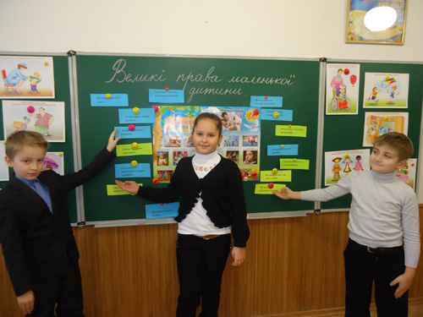
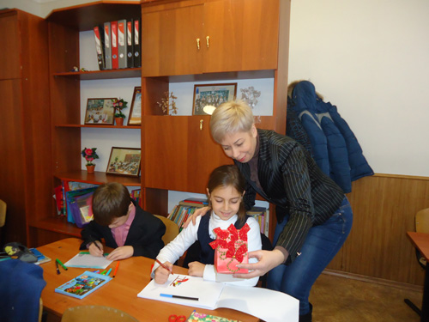

У 10 грудня в 4-А та 2-А класах була проведена виховна година за темою "Мої права та обов'язки". Діти прийняли активну участь в обговоренні своїх прав та обов'язків, визначених в Конвенції про права дитини та поміркували над тим, до чого може привести їх невиконання.
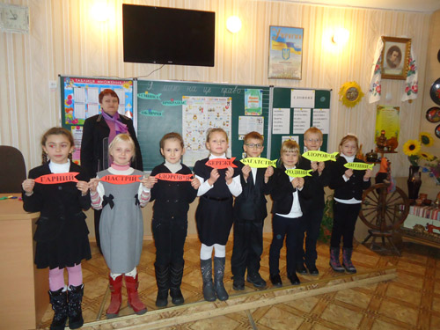
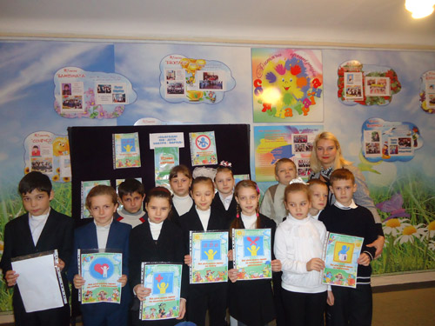

У 6-А класі 10 грудня у рамках тижня правознавства пройшла виховна година на тему: "Кулак – доказ, крик – аргумент?" Учні прийняли активну участь у бесіді про застосування фізичної сили та крику для доведення своєї правоти, обговорили наскільки виправдані такі дії, та до яких наслідків вони можуть привести. Також діти ознайомились з основними статтями Конвенції з прав дитини, з'ясували на що вони мають право та що входить до учнівських обов'язків.
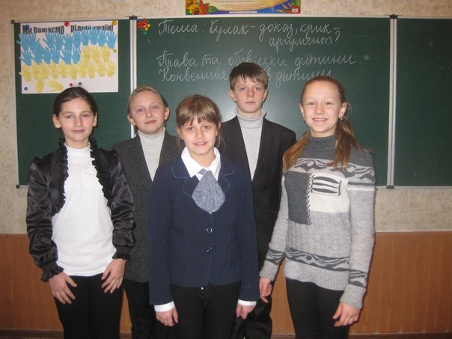

В7-А класі відбулась виховна година – година спілкування на тему "Кулак – доказ? Крик – аргумент?".На основі знань основних засад конвенції ООН про права дитини, які учням класу нагадали Бондаренко Євгеній та Васьків Єлизавета, діти одноголосно відповіли на ці запитання, і відповідь була "НІ!". Приємно, що діти це розуміють і ще з дитинства виховують у собі якості цивілізованої, толерантної людини.
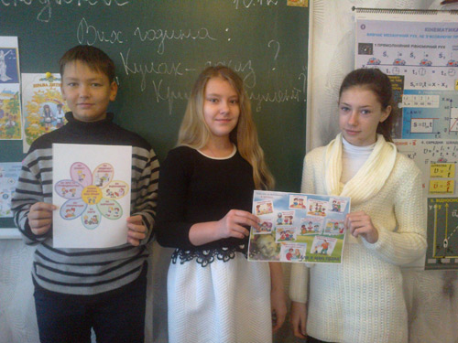

10 грудня у 9-А класі був проведений урок до Всесвітнього дня прав дитини.
Учні ознайомилися з основними положеннями Конвенції про права дитини, поглибили свої знання про права та обов'язки дітей. Класний керівник Кайданна А.Ю. зорієнтувала дев'ятикласників, куди й до кого звертатися при вирішенні проблем порушення їхніх прав. Учнями були розіграні й обговорені сценки з життя підлітків , що допомогло розділити поняття "право" й "обов'язок", а також показати єдність цих понять, виховати повагу до прав інших людей. Проведений захід допоміг учням сформувати активну життєвупозицію.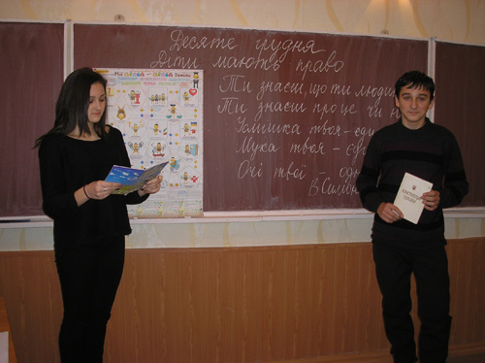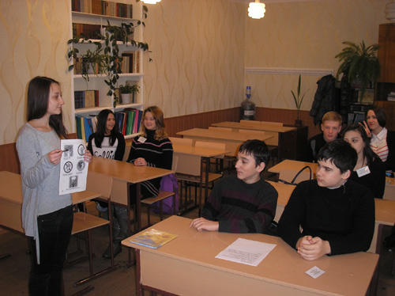

9 грудня цього року головним спеціалістом служби у справах дітей виконавчого комітету Заводської районної у м. Дніпродзержинську ради Покорою Світланою Валентинівною проведено виховна година з учнями 6 класів на тему "Насильству, жорстокості ні! Милосердю так!"
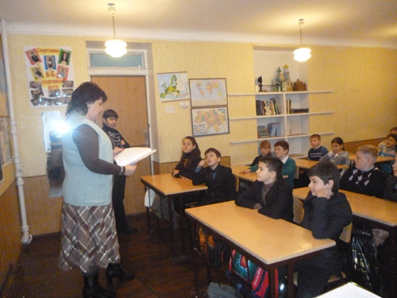

12 грудня була проведена "Правознавча вікторина" серед учнів 9-х класів. На цьому заході були присутні адміністрація школи Зайва І.П., Балаклєць М. В. та класні керівники 9 класів. Проводила вікторину вчитель історії та правознавства Шуракова Ю.С.

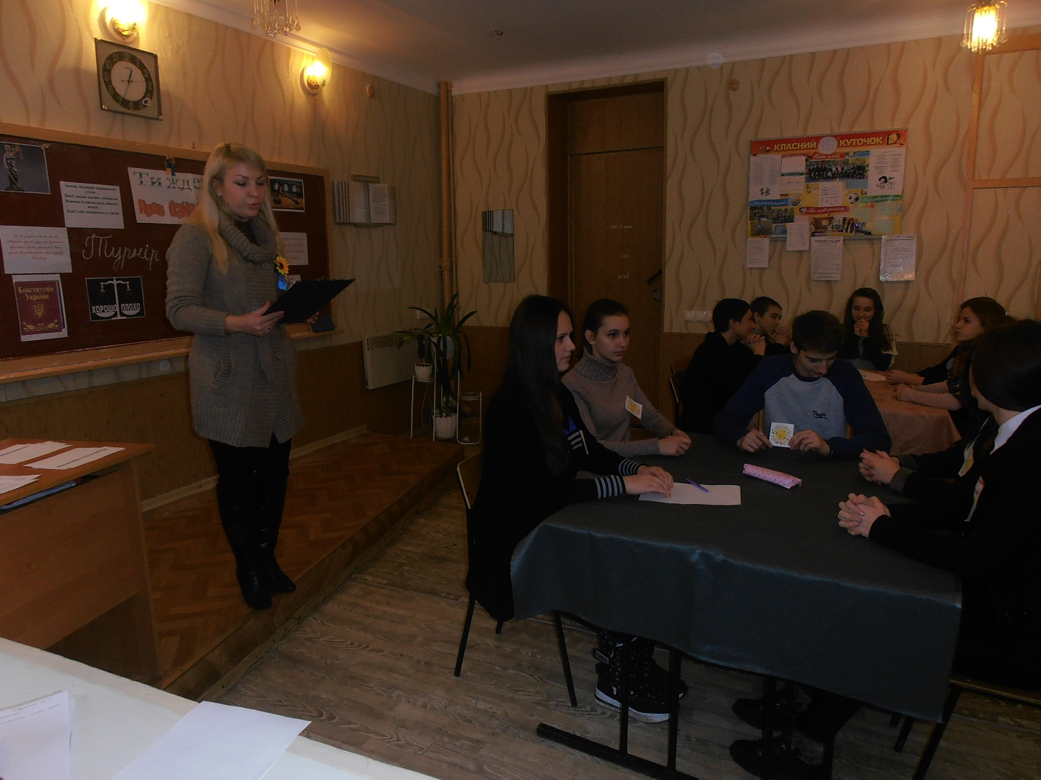
Команди учасників складалися з 5 учнів кожного класу: 9-А клас - "Сонечко", 9Б клас –"Правознавці". Обидві команди підготували свої логотипи та гасла. Активно за своїх гравців вболівали учні 9 – х класів. Було проведено шість конкурсів; команди йшли на рівних не поступалися знаннями одна одній, і лише з незначним відривом в декілька балів перемогу отримали "Сонечко"– 9-А клас.
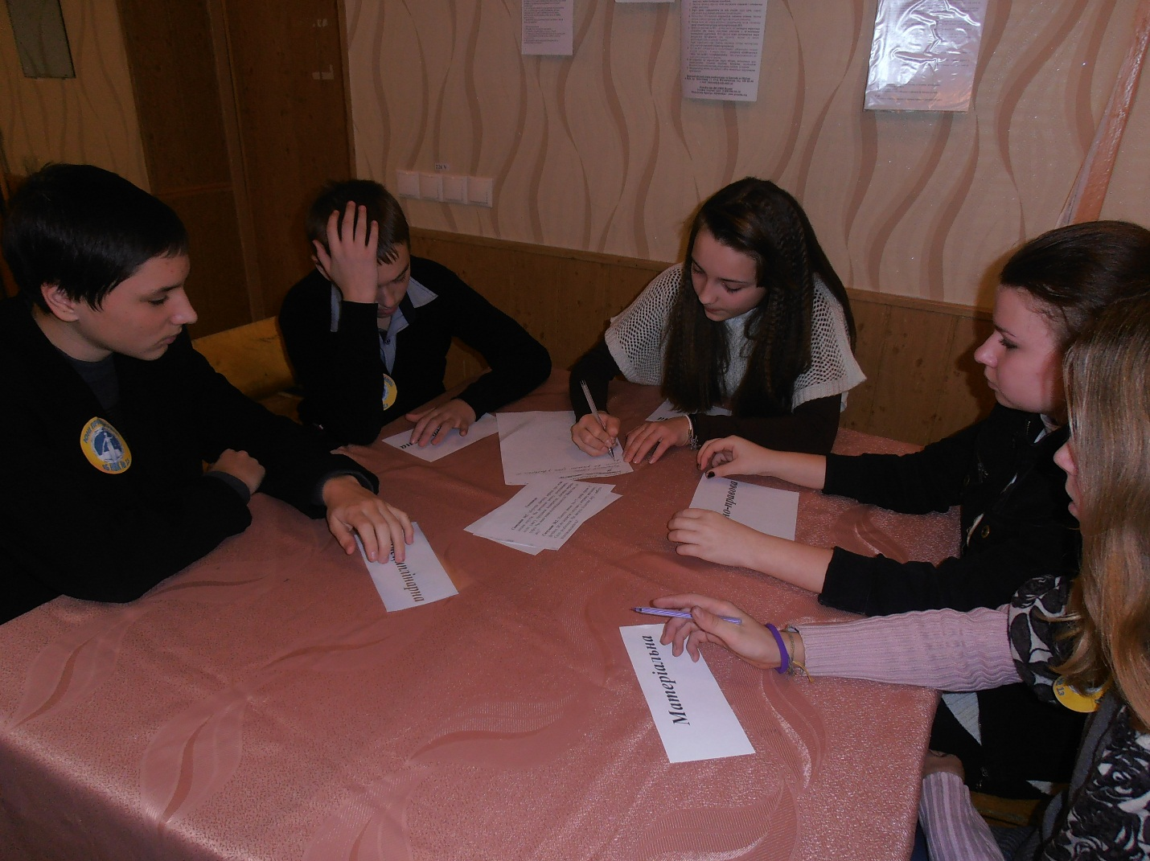

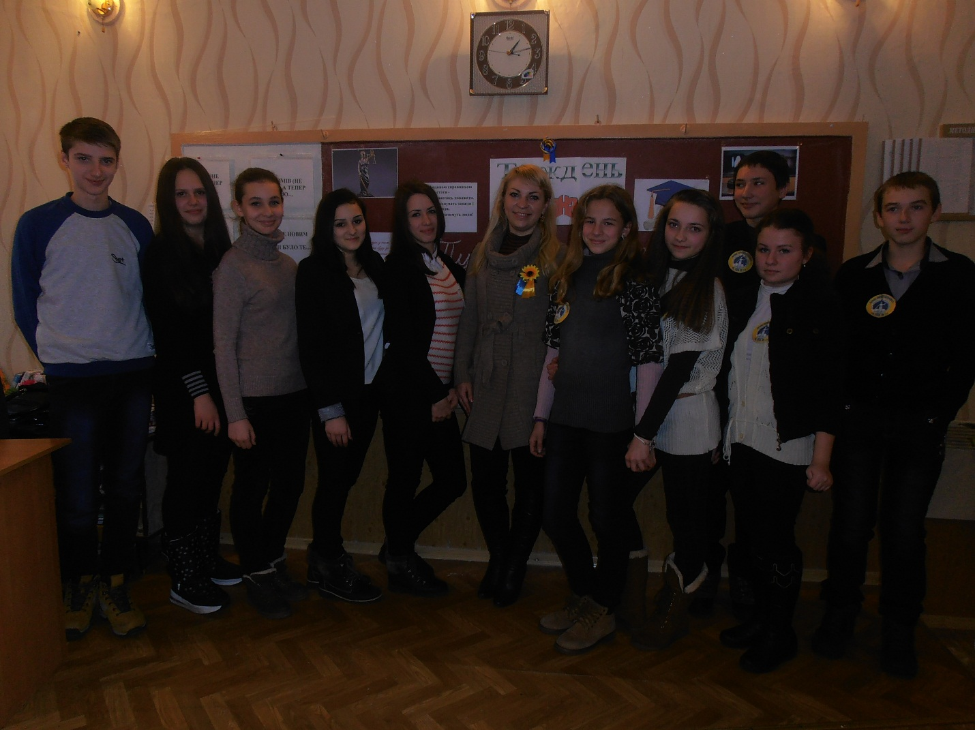

Тиждень правових знань виявився дуже інформаційним, змістовним, динамічним. Сподіваємось, що ефект його триватиме. Учні школи отримали багато нових знань з питань правової культури, правового захисту, законодавства та набули певного досвіду застосування цих знань на практиці в сучасно мужитті. Набутий досвід, спілкування, проведені заходи продовжуватимуть жити і утверджуватися у житті кожного, хто долучився до його проведення та участі. Без сумніву, проведена робота сприятиме попередженню правопорушень, а можливо, слугуватиме до вибору майбутньої професії.

